Потолочная тросовая мишенная установка
«ПУМА-ТР»

ИНСТУКЦИЯ ПО ЭКСПЛУАТАЦИИ

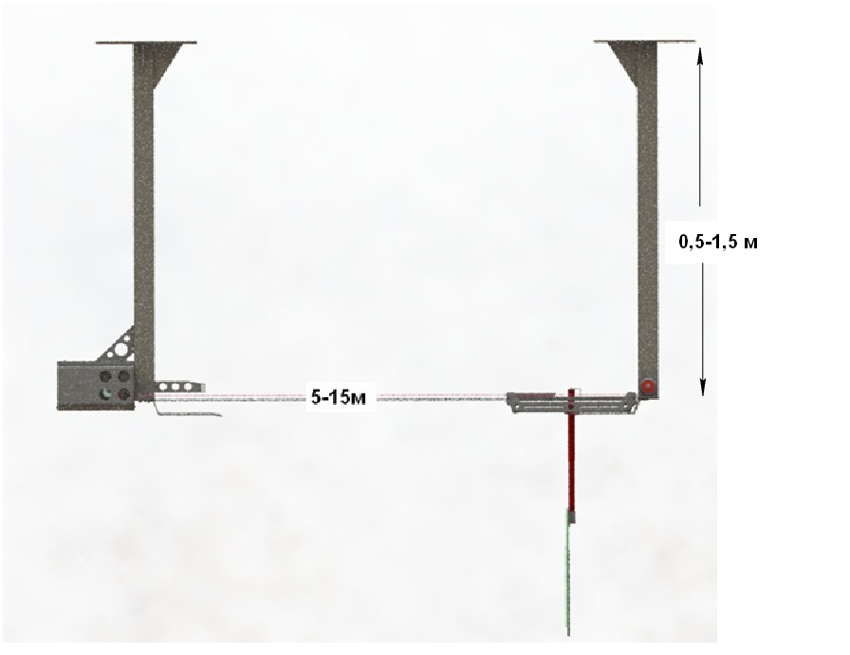

Содержание

- Общее описание устройства и его сборочных единиц
- Правила работы с установкой
- Включение и выключение
- Обслуживание и ремонт
- Монтаж и наладка

- Общее описание устройства и его сборочных единиц

Потолочная тросовая мишенная установка модели «ПУМА-ТР» (далее установка, МУ, изделие) предназначена для автоматической доставки легких мишеней размера №4 на рубеж (до 15м) и обратно к стрелку при учебной стрельбе на различных удалениях с использованием любого пневматического оружия.
Перемещение мишени от стрелка к рубежу и обратно - осуществляется уложенным в петлю тросом Д=1,5мм, который закреплен на валу лебедки, в направляющих и натяжных роликах.
Концы тросовой петли закреплены в специальных зажимах на роликовой каретке.
Трос приводится в движение электромотором лебедки через ременную передачу.
Необходимое для обеспечения достаточного трения натяжение троса – осуществляется механизмом поддержания натяжения.

Комплект поставки включает в себя следующие сборочные узлы:

1.1 Тросовая лебедка.

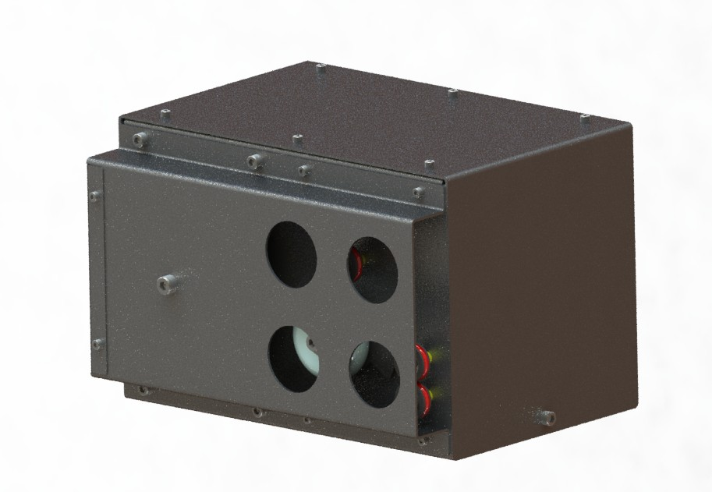
Этот узел, поставляемый в виде готового отрегулированного изделия, стыкуется с помощью 4-х болтов с заранее подвешенными к потолку стойкам и подключается к сети.

Лебедка работает следующим образом:
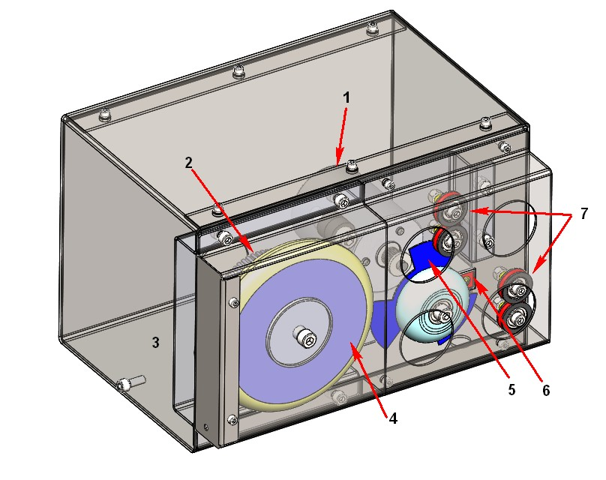
Рис.1
Электродвигатель (1) через зубчатую ременную передачу (2) - или напрямую в некоторых модификациях - вращает закрепленный на общем основании (3) ведущий шкив (4) с надетой на него тросовой петлей (на рис. не показана, см ниже «укладка троса»)
Далее трос обхватывает натяжной ролик-энкодер (5), который своей крыльчаткой при вращении периодически закрывает датчик энкодера (6). Поддержку троса обеспечивает группа роликов (7).
За один оборот ролика (5) происходит 3 срабатывания датчика – и таким образом, перемещение каретки отслеживается процессором с высокой точностью.
При монтаже оборудования выясняется, сколько раз должен сработать датчик для того, чтобы каретка с мишенью переместилась на нужный пользователю рубеж с точностью в несколько см.
Помимо энкодера, в системе имеется датчик конечного положений каретки на рубеже 00. Этот датчик служит для определения системой местоположения каретки- в том числе в аварийных случаях - после неожиданного отключения электропитания, удерживания каретки во время движения или ручного её перемещения, проскальзывания, обрыва или соскальзывания со шкивов троса и т.п. нештатных ситуаций.
С помощью специального программного обеспечения данные о расположении всех рубежей, а так же режимы движения к ним, плановые значения скорости и ускорения -записываются в энергонезависимую память устройства при монтаже и наладке изделия.
В процессе эксплуатации - пользователь нажимает единственную команду управления – «Старт». Каретка автоматически доставит мишень на нужный рубеж, и далее, после вторичной подачи этой команды (нажатия кнопки «Старт») – вернется к стрелку.

Тросовая лебедка не содержит элементов, которые пользователь может самостоятельно регулировать и не требует обслуживания в период гарантийной эксплуатации, за исключением случаев обрыва/замены троса (см. раздел 5 «Обслуживание и ремонт»).
Производитель оставляет за собой право на изменения конструкции и внешнего вида - без ухудшения потребительских характеристик изделия.

  - Каретка мишени

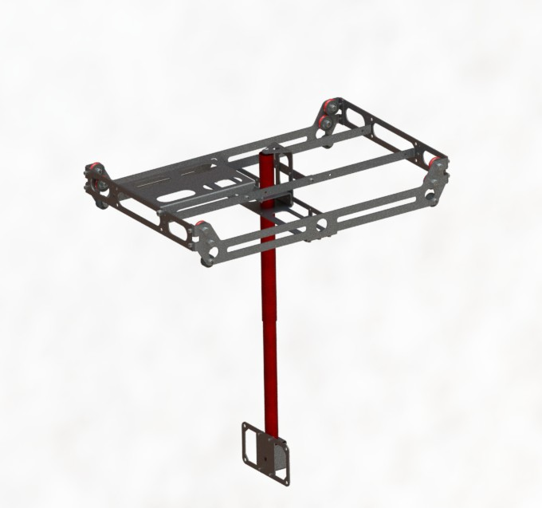
- имеет 8 направляющих роликов и 4 опорных.
Мишенный щит, на который, в свою очередь, прикрепляется полиграфическое изображение мишени - крепится на легкосъемный держатель.
Если мишень имеет небольшие размеры (например, для пневматики около 5х5см – (возможно, на листе формата А4 будет размещено несколько таких мишеней) – то она крепится на двусторонний скотч.
Иначе, мишенный щит подходящих размеров крепится на держатель шурупами. Штатная мишень – уменьшенная копия мишени №4 размерами 30х30см (имитирующая удаление реальной мишени №4 на 50м)
Пулевые попадания в телескопический несущий патрубок свинцовыми пулями недопустимы. В случае пулевого поражения - его ремонтируют на месте путем рихтовки или заменяют новым.

Пульт управления (брелок) – имеет 4 кнопки для комплекта поставки из 3 МУ.
Соответственно, 1,2,3 кнопки служат для управления 1,2 и 3 МУ – т.е. нажатие на эти кнопки вызовет движение каретки на рубеж или обратно.
В стандартной поставке, каждое изделие комплектуется одним уникальным пультом управления, с 4 кнопками – A,B,C и D.
По умолчанию, нажатие кнопки А приводит к перемещению мишени на огневой рубеж, а повторное нажатие – на возвращение мишени к стрелку. Остальные кнопки программируются по согласованию с заказчиком.
Скорости и ускорения каретки с мишенью программируются в зависимости от длины галереи, парусности мишени и т.п. – с помощью прилагаемого программного обеспечения (см. Монтаж и наладка).

- Правила работы с установкой

2.1 Правила работы с видеосистемой, которая может быть включенна в состав поставки, изложены в сопроводительной документации к этому оборудованию.
2.2. На нижней части корпуса лебедки имеется тестовая кнопка местного управления, совмещенная с индикатором исправности МУ, служащая для общей проверки работоспособности установки.
1. Включите установку, подав на неё питание 220в. Индикатор исправности оборудования на пульте – будет вспыхивать равномерно, один раз в секунду.
2. При необходимости, выполните все нужные манипуляции с мишенью (замените новой, заклейте пробоины и т.п.) – приготовив её для стрельбы.
3. Для запуска каретки нажмите кнопку «Старт». Индикатор исправности оборудования на пульте – начнет вспыхивать часто – дважды в секунду, что говорит о том, что команда принята, и далее все будет происходить в автоматическом режиме.
Пока индикатор вспыхивает часто, система «занята» и любые нажатия на кнопку «Старт»– будут игнорироваться.
В течении 0,5 сек будет произведен расчет необходимых параметров, и каретка начнет движение на указанный рубеж.
4.После прибытия мишени на рубеж – мишень готова к стрельбе и будет находиться там до тех пор, пока стрелок вновь не нажмет кнопку «Старт» - после чего каретка вернется на рубеж «00».

2.3 Дополнительные сведения.
2.3.1 Всякий раз, когда каретка едет на рубеж, это состояние записывается в энергонезависимую память процессора установки, поэтому система «знает», что при следующем нажатии той же кнопки «старт» - каретке следует ехать в другую сторону, к стрелку.
Даже при нештатном отключении электропитания – если каретка стояла на рубеже – она должна после подачи питания и нажатия кнопки «Старт» - ехать на рубеж «00».
Однако, существует вероятность того, что электропитание было отключено до того, как эти данные были безошибочно сохранены.
Поэтому, если было отключение или «проседание» питания в то время, пока каретка находилась вне рубежа «00» - следует «на всякий случай» вручную привести каретку в это стартовое положение – непосредственно к стрелку, до упора.
2.3.2. Запрещается (влечет за собой прекращение гарантийных обязательств):
а) Перегружать каретку более тяжелыми и «габаритными» мишенями
б) Препятствовать движению каретки путем, например, её удержания и т.п.
в) Использовать установку не по её прямому назначению
г) Разбирать установку с целью её модификации, самостоятельного ремонта, реверс-инжениринга и т.п.
2.3.3. Не нажимайте кнопку А пульта или кнопку на корпусе лебедки в то время, когда каретка находится в любом другом положении после включения, кроме стартового – у стрелка – или в любых других положениях, кроме крайних – во время работы.

- Включение и выключение установки
3.1 В связи с тем, что установка крепится «под потолком» и доступ к ней условно ограничен, а на корпусе лебедки отсутствует «общий» выключатель.
При монтаже установки следует предусмотреть возможность удобного для пользователя включения и выключения (в том числе аварийного) - питания устройства.
3.2 После подачи напряжения на установку, основным признаком её исправности служит равномерное вспыхивание светового индикатора.
Если индикатор равномерно не вспыхивает, а ведет себя иначе (не горит или горит постоянно, необычно тускло, вспыхивает неравномерно и т.п.) – установка неисправна, её следует обесточить и обратиться к поставщику оборудования, не предпринимая попыток самостоятельного ремонта.
3.3 Не выключайте установку в тот момент, когда каретка движется.
3.4 Все манипуляции с мишенями (замена, нанесение отметок и наклеек и т.п.) – должны производиться в зоне «рубежа 00».
3.5 Допускается круглосуточное нахождение установки в подключенном состоянии.
3.9 Важно. Запрещается повторное включение установки в сеть ранее, чем через 10 сек после её выключения.
Многократное включение/выключение установки в течении короткого времени – что возможно, например, при искрении в контактах выключателя как результат их неполного прилегания или подгорания – может повредить установку.

- Обслуживание и ремонт.
  - В течении гарантийного срока эксплуатации установка не требует иного обслуживания, кроме:
а) Регулярной (1 раз в неделю) очистки лебедки от возможно попавших в неё пуль, осколков и т.п. С этой целью следует использовать щетки, пылесос и т.п.
б) При появлении посторонних стуков в работе тросовой лебедки, при движении каретки – необходимо выяснить и устранить причину их возникновения.

После истечения гарантийного срока - следует либо заключить договор о сервисном обслуживании - либо получить у поставщика подробные сервисные инструкции для самостоятельного обслуживания установки.

  - Любое пулевое повреждение установки, если оно является результатом случайного рикошета (например, от соседней установки и т.п.), или случайного пулевого поражения установки в зоне, не прикрытой штатной броневой защитой – не является основанием для проведения гарантийного ремонта.
В таких случаях пользователь либо выполняет ремонт самостоятельно – либо ремонт производится поставщиком оборудования на основании его прейскуранта.
  - Держатель мишени является особенно уязвимым элементом подвески мишени, так как находится в зоне поражения мишени. Однако он не является критически важным элементом конструкции установки и не оказывает влияния на общие ТТХ изделия.
Поражения держателя следует исправлять «на месте» путем его рихтовки.
В случае его критического износа – поставщик предоставит этот узел в любом необходимом количестве.
  - В случае, когда необходимо заменить трос установки (например, при его износе или обрыве) – следует заменить его на аналогичный, причем заправка троса должна полностью повторять исходную.
Важно, чтобы трос правильно огибал ролик энкодера.
4.5. Изделие не содержит в себе электронных узлов, которые пользователь мог бы самостоятельно обслуживать или ремонтировать.
Во всех случаях, когда обнаруживается неисправность изделия, следует обращаться к поставщику оборудования для получения консультаций, сервисных инструкций и т.п.

Монтаж и наладка

- Изделие поставляется в виде 2-х собранных узлов - узел блока лебедки:
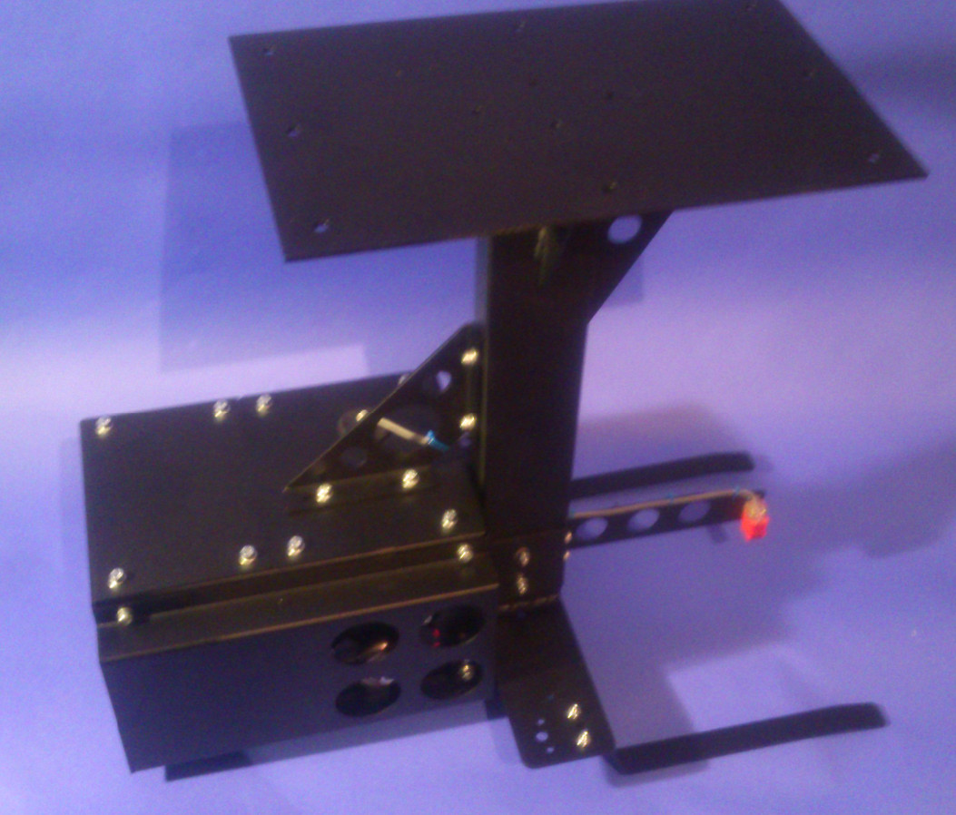

И узел натяжителя троса:
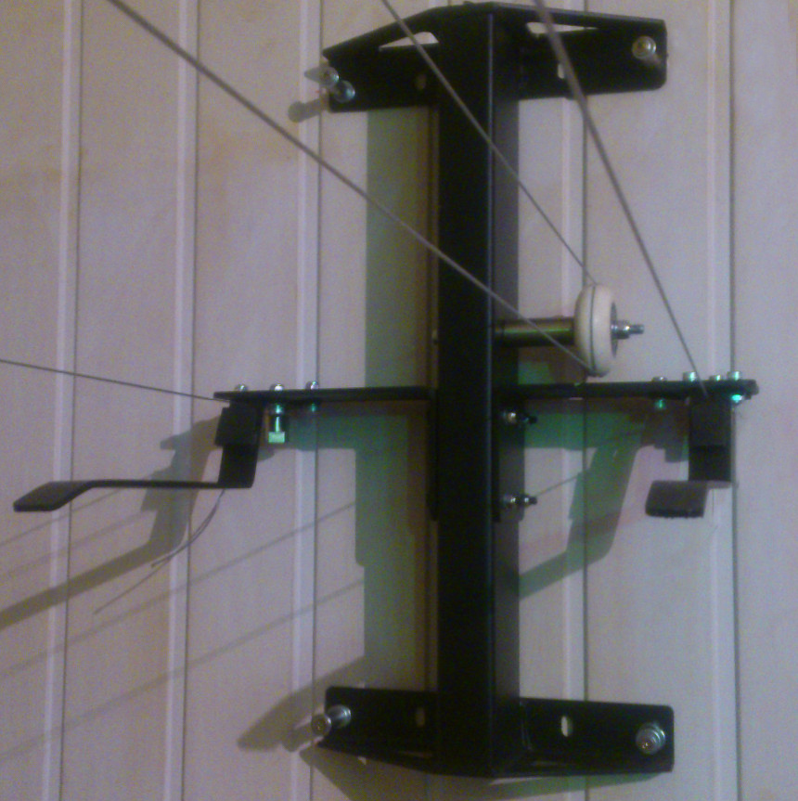

Пользователю необходимо самостоятельно прикрепить узел лебедки к потолку помещения тира – на рубеже стрельбы - с одной стороны, и натяжитель троса – на огневом рубеже, к противоположной стене.
Чем точнее будут закреплены (смонтированы) эти части установки, тем лучше (плавне и точнее) будет работать тросовая установка в целом.

- После того, как лебедка прикреплена к потолку, а натяжитель – к «боевой» стене тира, на расстоянии 5-20м – необходимо установить тросовую подвеску.
Она состоит из 2 отдельных тросов поддержки каретки, которые натягиваются между лебедкой и натяжителем – и тросовой петли, служащей для перемещения мишени.
Натяжение тросов поддержки (их диаметр может быть равен 1,5мм или более, до 3,5 мм – что на расстояниях 10-20м никак не сказывается)- осуществляется с помощью храпового механизма:
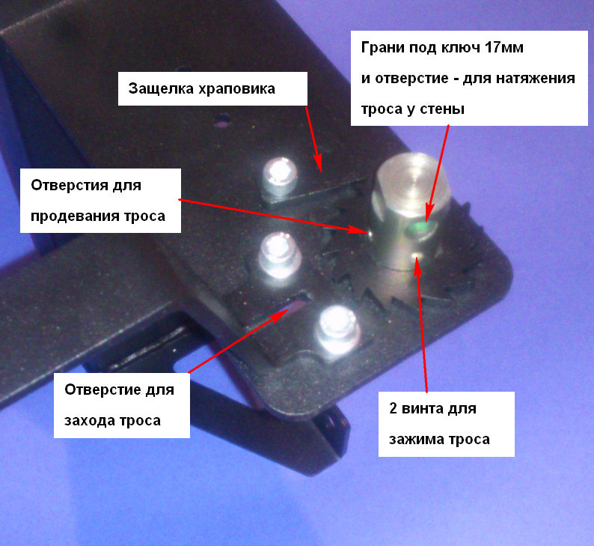
Придерживая руками защелку механизма, ключом на 17 и металлическим стержнем Д=5мм (прошивкой) – вал механизма вращается и усилиями одного монтажника тросу придается натяжение, ориентировочно до 100кГ.
Регулируется натяжение обоих тросов – визуально так, чтобы каретка, установленная посередине трассы, стояла горизонтально и тросы не имели значительного провиса.

Предварительно, тросы следует пропустить сквозь каретку, через специальные отверстия по её углам:

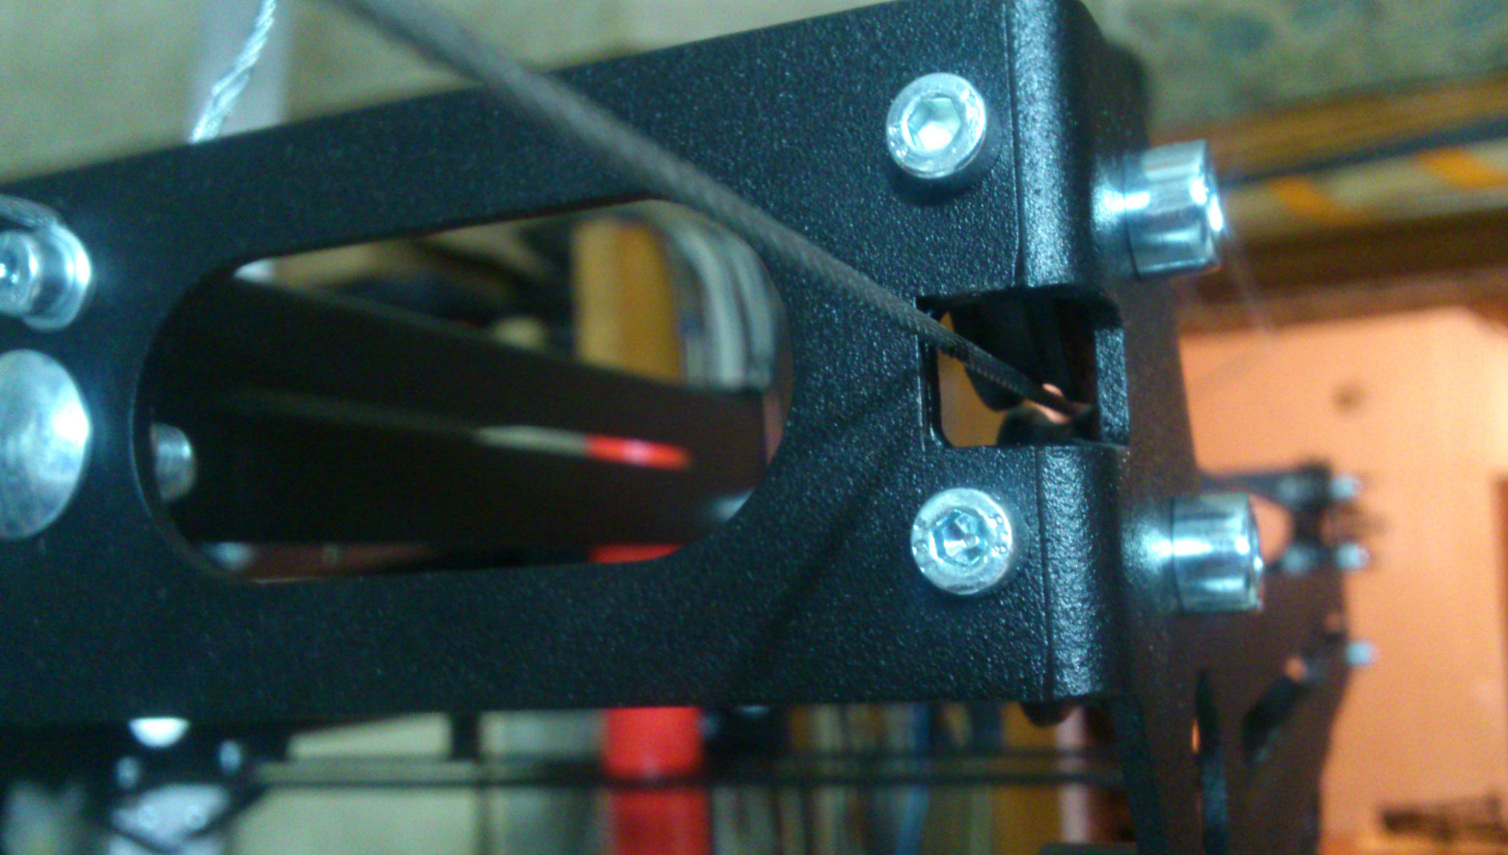

В результате – каретка должна легко, усилием пальца, кататься от лебедки до натяжителя.

Далее следует установить тросовую петлю, уложив трос в соответствии со схемой заправки его в лебедку:
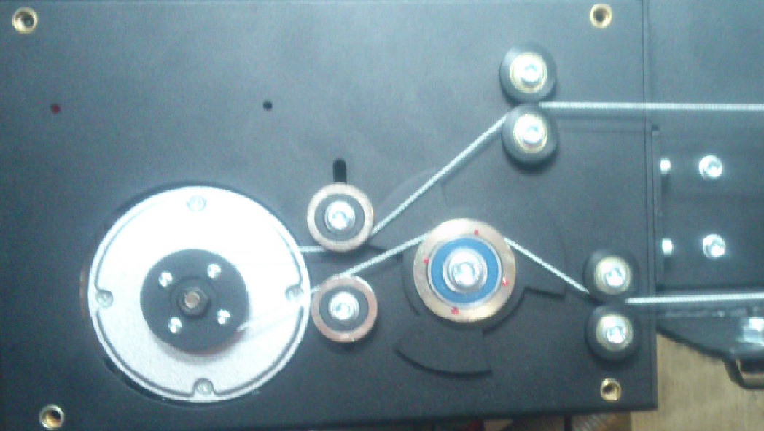

- после чего закрепить его концы на каретке:
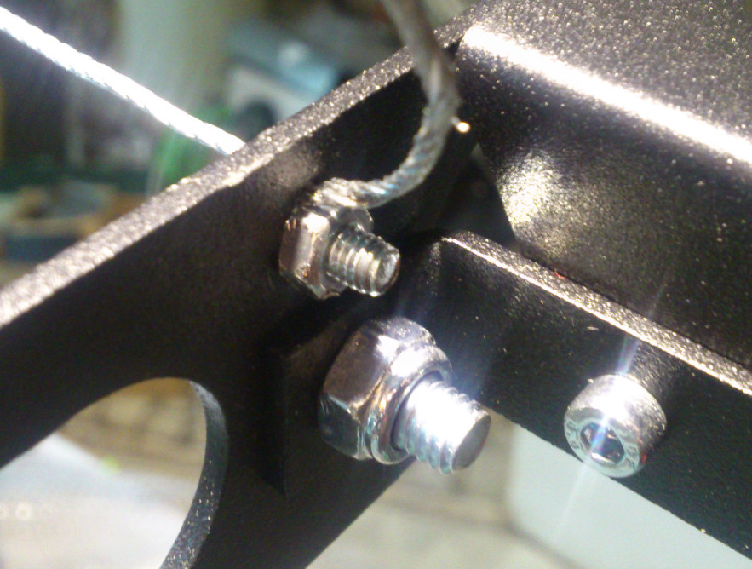

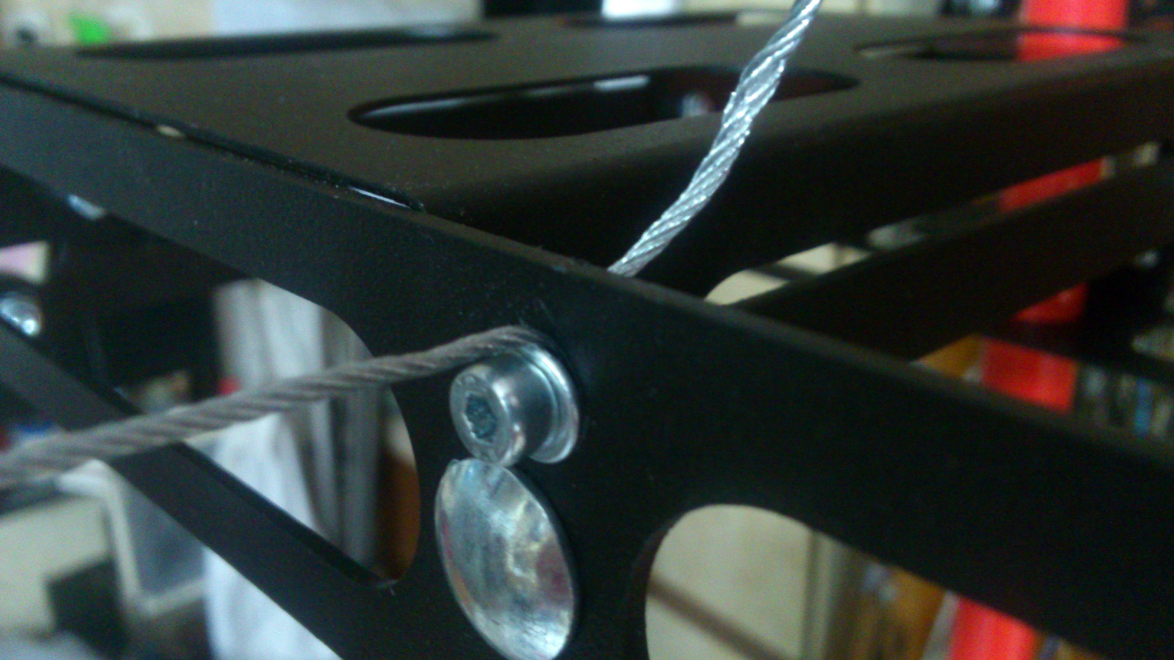

В результате, каретка должна свободно проводиться руками от места старта до финишной позиции. Важно, что при этом должны вращаться валики двигателя и энкодера – без малейшего проскальзывания.

Главный признак правильной натяжки тросовой петли – отсутствие проскальзывания валов – даже в присутствии небольшого количества масла или иной смазки – что довольно несложно достигается простым усилием рук.

Наконец, финальная часть монтажа – настройка зазора датчика рубежа стрельбы:
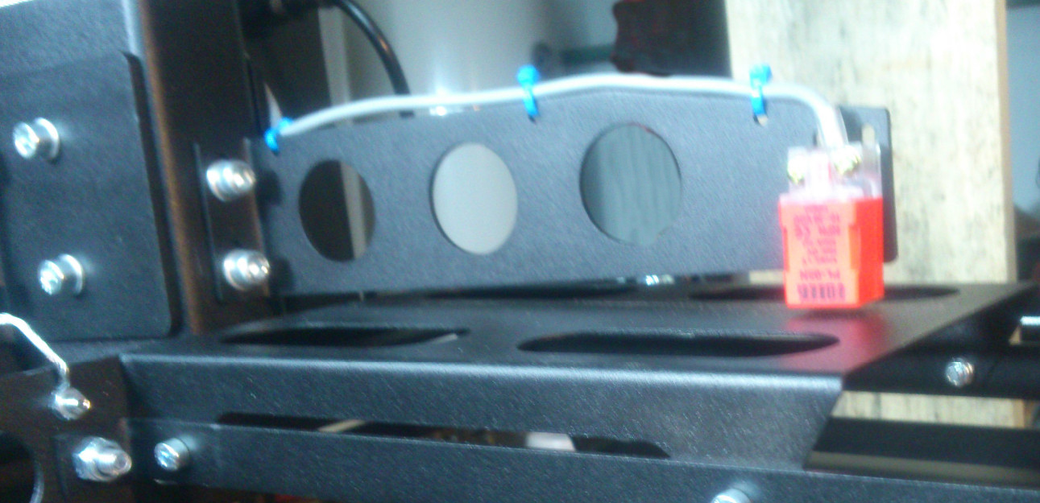
Путем очевидной регулировки зазор между датчиком и пластиной на каретке – не должен превышать 5мм.
Для понимания, когда датчик сработал – и зазор штатный – следует включить установку в сеть и наблюдать красное свечение самого датчика при сработке.

Процесс монтажа очень прост и очевиден, так что время, достаточное для монтажа одной установки – одним монтажником, составляет 3-4 часа, в основном уходящим на сверление отверстий в потолке и фронтальной стене.

Если датчик срабатывает (индикатор внутри датчика ярко вспыхивает) при заходе каретки в «лыжи» успокоителя – можно считать, что установка смонтирована и теперь требуется уже окончательная наладка её работы.

Наладка режимов движения мишени.

Для наладки режимов разгона или торможения каретки с мишенью – следует подключить установку к компьютеру, на котором заранее установлено входящее в комплект поставки специальное программное обеспечение (ПО).
Для этого необходимо найти на корпусе разъем подключения порта, котрый находится на стенке корпуса:
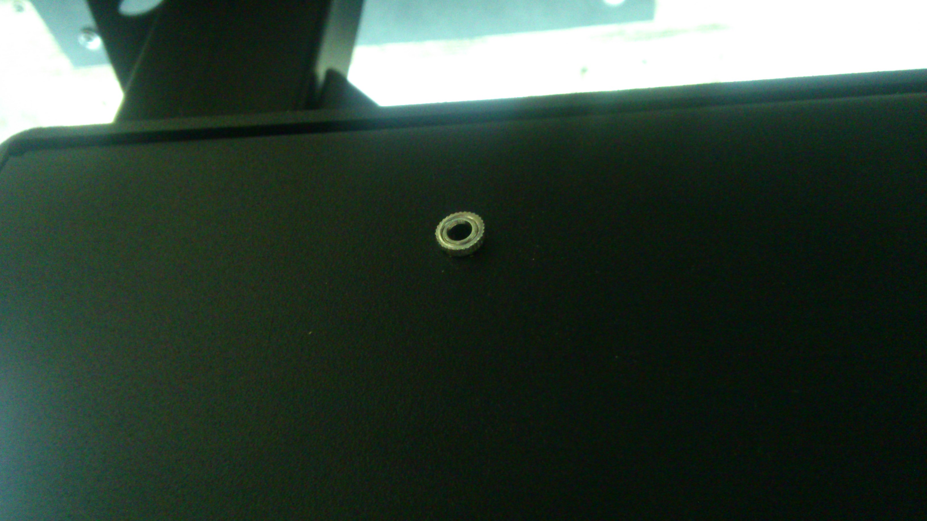
- и вставить в него разъем прилагаемого к комплекту переходника в порт USB:
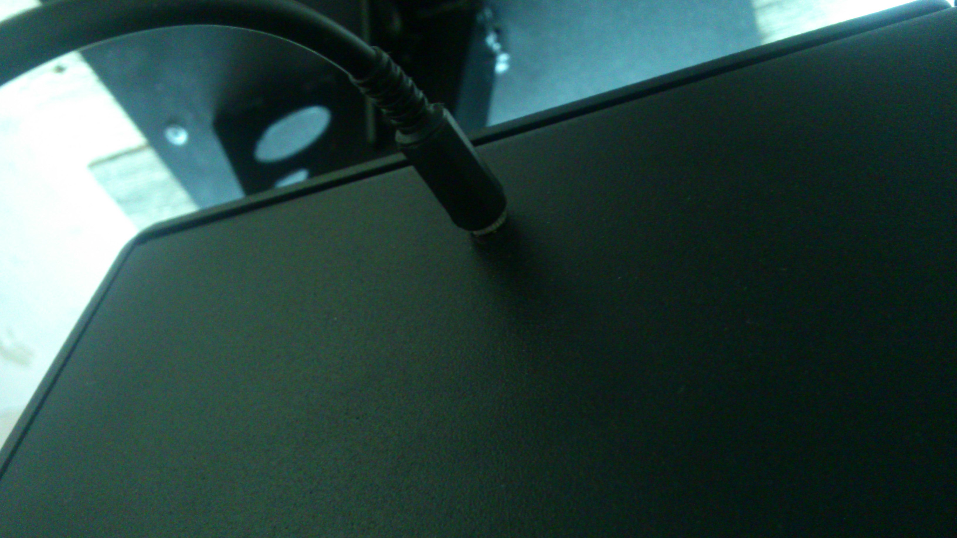

- после чего подать питание на установку – и включить компьютер с установленным на нем ПО.

Правила использования ПО изложены в «Руководстве пользователя» ПО, входящем в комплект поставки.

После компьютерного подбора желаемых параметров перемещения мишени – пользователем – что может быть сделано многократно - установка полностью готова для штатной эксплуатации.

Производитель – XTIR.RU – постоянно и бесплатно обновляет пакет ПО, а так же отвечает на все связанные с эксплуатацией - вопросы пользователя.

